**相談窓口一覧（令和６年度）**

* 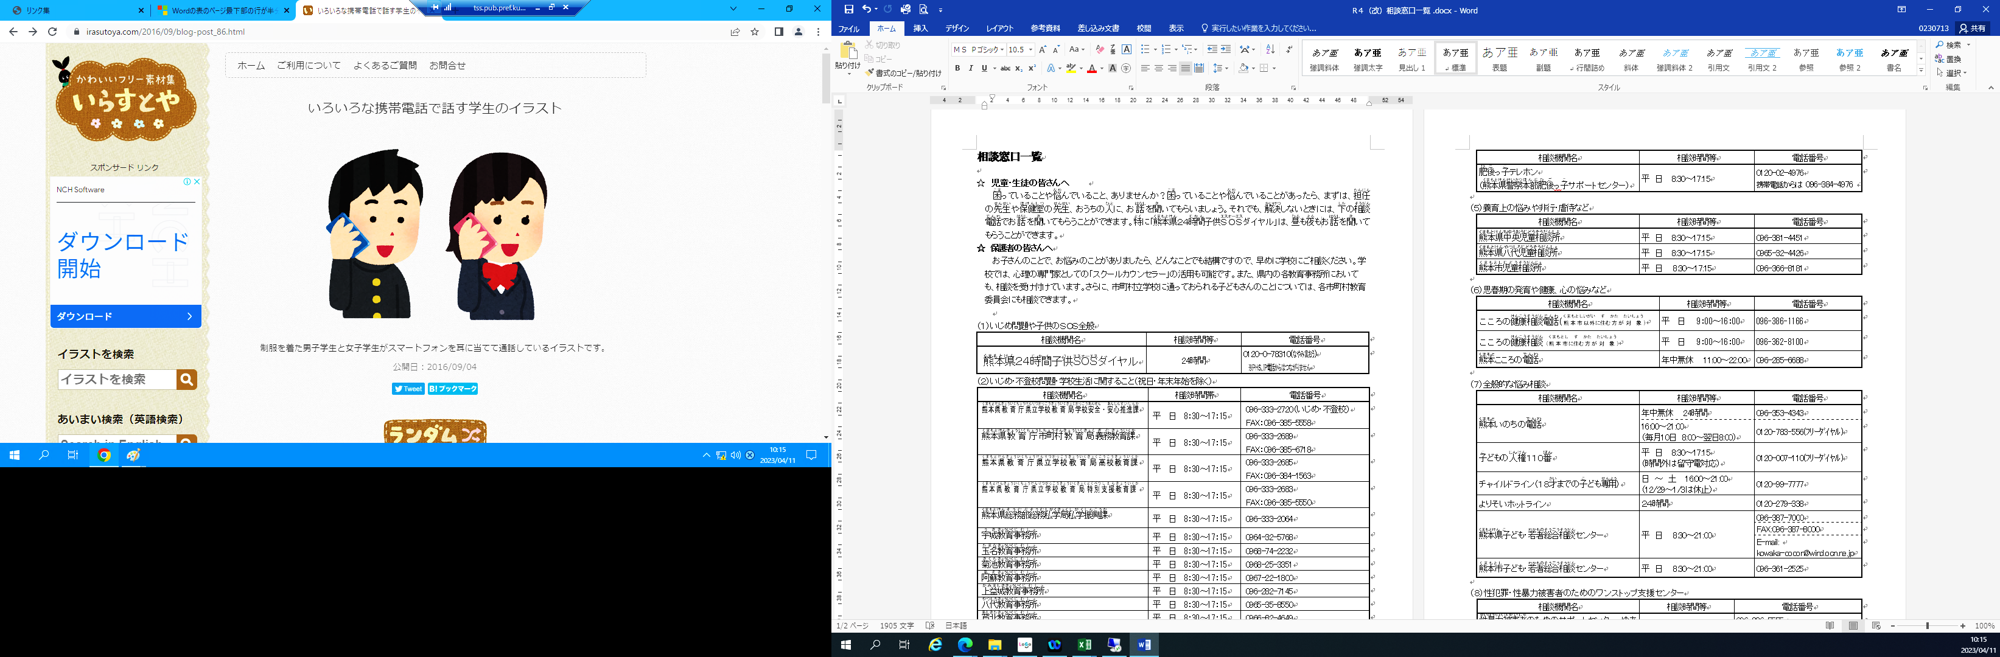**児童・生徒の皆さんへ**

っていることやんでいること、ありませんか？まずは、のやの、おうちのに、おをいてもらいましょう。のでおをいてもらうことができます。に「２４ダイヤル」は、ももおをいてもらうことができます。

**☆　保護者の皆さんへ**

お子さんのことで、お悩みのことがありましたら、どんなことでも結構ですので、早めに学校にご相談ください。学校では、心理の専門家「スクールカウンセラーや福祉の専門家「スクールソーシャルワーカー」の活用も可能です。また、県内の各教育事務所、市町村立学校に通っておられる子どもさんのことについては、各市町村教育委員会にも相談できます。

（１）いじめ問題や子供のＳＯＳ全般

|  |  |  |
| --- | --- | --- |
| 相談機関名  ２４ダイヤル | 相談時間等 | 電話番号 |
|  | 24時間 | 0120-0-78310(なやみ言おう)　※ＰＨＳ、ＩＰ電話からはつながりません |

（２）いじめ・不登校問題・学校生活に関すること（祝日・年末年始を除く）

|  |  |  |  |  |
| --- | --- | --- | --- | --- |
| 相談機関名 | | 相談時間帯 | 電話番号等 | |
| ・ | | 平日　8:30～17:15 | 096-333-2720（いじめ・不登校）  FAX：096-385-5558 | |
|  | | 平日　8:30～17:15 | 096-333-2688　FAX：096-385-6718 | |
|  | | 平日　8:30～17:15 | 096-333-2685　FAX：096-384-1563 | |
|  | | 平日　8:30～17:15 | 096-333-2683　FAX：096-385-5550 | |
|  | | 平日　8:30～17:15 | 096-333-2064 | |
| 0964-32-5768 | 0968-74-2232 | | | 相談時間帯 |
| 0968-25-3351 | 0967-22-1800 | | | 平日　8:30～17:15 |
| 096-282-7145 | 0965-35-8550 | | |
| 0966-82-4649 | 0966-22-1155 | | |
| 0969-22-4127 |  | | |

（３）スクール・セクハラ相談メール

|  |  |
| --- | --- |
| スクール・セクハラとは、教職員が児童生徒に不快な思いを与える性的な言動を行うことです。  下のアドレスや右のQRコードで相談フォームにつながります。 | C:\Users\kumamoto\AppData\Local\Microsoft\Windows\INetCache\Content.Word\qr.png |
| https://www.pref.kumamoto.jp/soshiki/132/123612.html |

（４）子育ての悩みや不安など

|  |  |  |
| --- | --- | --- |
| 相談機関名 | 相談時間等 | 電話番号 |
| すこやかて | 平　日　17:00～21:00　　　土　13:00～17:00　（8/13～8/15を除く） | 096-383-6636 |

（５）子どもの問題行動など

|  |  |  |
| --- | --- | --- |
| 相談機関名 | 相談時間等 | 電話番号 |
| っテレホン（っサポートセンター） | 平日　8:30～17:15 | 0120-02-4976  携帯電話からは 096-384-4976 |

（６）養育上の悩みや非行・虐待など

|  |  |  |  |  |
| --- | --- | --- | --- | --- |
| 相談機関名 | 相談時間等 | 電話番号 |  | ダイヤル |
|  | 平日　 8:30～17:15 | 096-381-4451 | 189 |
|  | 平日　 8:30～17:15 | 0965-32-4426 | ダイヤル |
|  | 平日　　8:30～17:15 | 096-366-8181 | 0120-189-783 |

|  |  |  |  |  |
| --- | --- | --- | --- | --- |
| 相談機関名 | 相談時間等 | | 電話番号等 | |
| こどもホットライン  **（こどもの権利サポートセンター内）**  ※にんでいるか、のにしているが | 電話 | 月～金10：00～18：00  (土日祝日、年末年始を除く) | 0120‐273‐070（こども専用・無料）  070‐3367‐9330（大人の方） |  |
| メール | [kodomohotline@city.kumamoto.lg.jp](mailto:kodomohotline@city.kumamoto.lg.jp) |
| チャット | 24時間365日  ※“NPO法人あなたのいばしょ”と協力し相談を受けます。  こどもホットラインホームページからアクセスしてください　☞ | |

（７）こども自身、学校や友達、家族のことに関する相談

（８）ヤングケアラーに関する相談

|  |  |  |  |
| --- | --- | --- | --- |
| 相談機関名 | 相談時間等 | 電話番号等 | \\172.16.81.182\01_生徒指導支援班\19_電話相談・来庁相談\R6_相談電話・教育相談\02_4月（緊急連絡先・相談電話窓口一覧）\ヤングケアラー相談支援センター\QR黒.png |
| ヤングケアラーセンター | 平日　8:30～17:00 | 096-384-1000  Email:[kumamotoyoung@wonder.ocn.ne.jp](mailto:kumamotoyoung@wonder.ocn.ne.jp) |

（９）全般的な悩み相談

|  |  |  |  |
| --- | --- | --- | --- |
| 相談機関名 | 相談時間等 | 電話番号等 | |
| センター(にむが) | 平日　 9:00～16:00 | こころの　096-386-1166 | |
| こころのセンター（にむが) | 平日　 9:00～16:00 | こころの　096-362-8100 | |
| こころの | 年中無休　　11:00～18:30 | 096-285-6688 | |
| いのちの | 年中無休　　24時間 | 096-353-4343 | |
| 16:00～21:00  （毎月10日　8:00～翌日8:00） | 0120‐783‐556(ﾌﾘｰﾀﾞｲﾔﾙ) | |
| こどもの１１０ | 平日　 8:30～17:15  （時間外は留守電対応） | 0120-007-110(ﾌﾘｰﾀﾞｲﾔﾙ) | |
| チャイルドライン  〈１８までのども〉 | 日　～　土　 16:00～21:00  （12/29～1/3は休止） | 0120-99-7777 | |
| ・センター | 平日　　8:30～21:00 | 096-387-7000 　FAX:096-387-8000  E-mail:kowaka-cocon@wind.ocn.ne.jp | |
| ども・センター | 平日　　8:30～21:00 | 096-361-2525 | |
| こころのみ | 平日：18時00分～翌9時00分  土日祝：24時間（年中無休） | 0570-030-556 |  |
| 「こころのみ＠」 | 月・水・金・土曜日の  18:00～22:00（受付は21:30まで） | 右のQRコードを読み取って追加 |
| のための  のことのことなんでもさい | 平日16:00～22:00（祝日を除く） | ＬＩＮＥで友達登録すると相談できますQR |  |

（１０）性犯罪・性暴力被害者のためのワンストップ支援センター

|  |  |  |
| --- | --- | --- |
| 相談機関名 | 相談時間等 | 電話番号 |
| のためのサポートセンター  ゆあさいどくまもと | 24時間 | ♯8891（熊本県内から架けると通話料無料で繋がります。）  または、096-386-5555（発信場所に関わらずゆあさいどに繋がります。通話料がかかります。） |